Дидычук Зинаида Юлияновна ,
учитель физики,
МБОУ СОШ №46 с УИОП,
г. Сургута
№274-622-275
Хотелось бы привести примеры различных видов деятельности учащихся, на примере открытого урока изучения нового материала с элементами групповой и исследовательской работы.
Магнитный поток. Явление электромагнитной индукции. 9 класс.
Цель урока: ввести основную характеристику магнитного поля проводящего замкнутого контура, ознакомившись с явлением электромагнитной индукции и различными способами получения индукционного тока
Задачи урока:
1. установить взаимосвязь между магнитным и электрическим полями
2. экспериментальным путем выяснить причины возникновения индукционного тока в замкнутом проводящем контуре.
Ход урока.
Учитель:
Этот урок познакомит вас с основной характеристикой магнитного поля проводящего замкнутого контура и значимостью открытия Электромагнитной индукции.
I. Актуализация опорных знаний учащихся (4-5 мин)
Учитель: Сегодня на уроке нам необходимо применять понятия: силовые линии магнитного поля; индукция магнитного поля; правило правой руки ( буравчика).
Прошу выйти к доске дать определение, характеристику, озвучить правило этих понятий.
Проверка домашнего задания:
Учитель: С обратной стороны доски прошу выполнить задание аналогичное домашнему.
Первому ученику вопрос: Как движется проводник с током в таком магнитном поле?
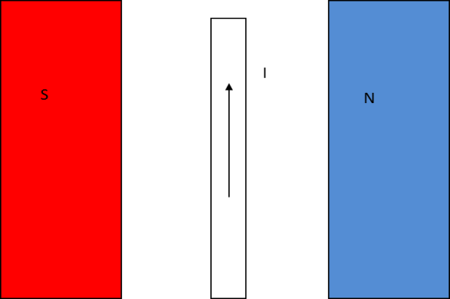

Второму ученику вопрос: Как движется положительный заряд в таком магнитном поле?
Как меняется траектория этой положительно заряженной частицы в таком магнитном поле?
Дополнительный вопрос:
Сформулируй правило левой руки для силы Лоренца.
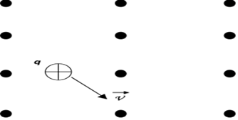

Задание остальным учащимся класса:
Используя 47 параграф учебника «Физика 9 класс», под редакцией А. В. Перышкина, Е. М.Гутник и опорный конспект на стр.72 УМК «Электромагнитные взаимодействия» дайте характеристику Магнитного потока по плану:
1. Определение физической величины.
2.Математическая запись формулы нахождения магнитного потока с пояснением величин входящих в нее.
3. Графическое представление линий магнитного поля через замкнутый контур.
4.Наименование физической величины в СИ.
5.Скалярная или векторная величина?
Оценивание знаний учащихся.
Учитель: Так как силовая характеристика магнитного поля нам необходима и для понимания явления Электромагнитной индукции, за приобретенные знания в процессе исследования этого явления вы будете получать фишки «B»-магнитная индукция, которые к концу урока превратятся в оценки.
Возможный вариант ответа:

Ф Магнитный поток (поток линий магнитной индукции) через поверхность
площадью S - это физическая величина, характеризующая магнитное поле
внутри проводящего замкнутого контура
Величина, равная произведению модуля вектора магнитной индукции на площадь контура и косинус угла между нормально к контуру и линиями магнитной индукции
Ф=|$\vec{B}$|∙S∙cos($\hat{\vec{n},\vec{B}}$)
[Ф]=1Вб (вебер)
1ВБ=1Тл∙м²
1Вб - это магнитный поток, созданный однородным магнитным полем с индукцией 1Тл через поверхность площадью 1м²,
расположенную перпендикулярно $\vec{B}.$

Скалярная, расчётная величина.
II. Мотивация учащихся (5 мин)
Учитель: Каждый день мы с вами пользуемся различными электробытовыми приборами, включая их в розетку с переменным током, не задумываясь о физике этих действий. Явление электромагнитной индукции принадлежит к числу самых замечательных открытий первой половины XIX. Оно вызвало появление и бурное развитие электротехники и радиотехники.
«Диск Фарадея» – первый электромагнитный генератор тока, сконструированный в 1831 году после многочисленных опытов Майклом Фарадеем.
Сегодня в ходе исследовательской работы мы изучим явление электромагнитной индукции и выясним при каких условиях возникает индукционный ток.
Классический опыт Фарадея:
1 вопрос: Почему стрелка гальванометра занимает разное положение?
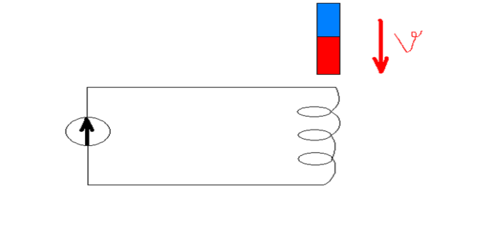
2 вопрос : Как движется магнит по отношении к катушке?

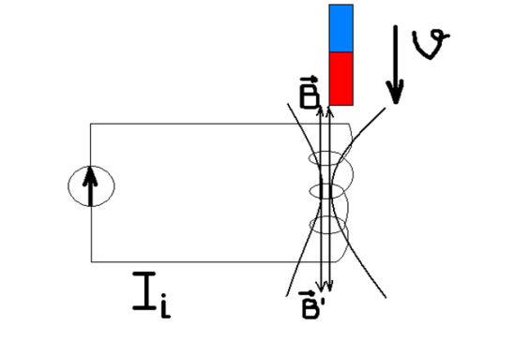
Учащиеся записывают в тетради дату и тему урока
III. Исследовательская работа учащихся (20 мин)
Учащиеся делятся на пять групп по 4-5 человек. Каждой группе выдается оценочная карта группы,
Которую надо заполнить в процессе выполнения исследования .Учитель дает указания по проведению исследовательских работ, прорабатывает правила по технике безопасности. Учащиеся приступают к работе.
Исследовательская работа №1.
Тема: «Исследование классического опыта Фарадея».
Приборы и материалы: проволочный виток- катушка, полосовой магнит, миллиамперметр .
Ход исследовательской работы.
- Соберите цепь по рис. 126 а) учебника Физика 9.
2.Введите южный полюс магнита медленно в катушку, а затем на несколько секунд остановите магнит.
3.Пронаблюдайте, что покажет миллиамперметр в этих положениях магнита по отношению к проводящему замкнутому контуру - катушке.
4. Сделайте выводы и заполните табличку.
Движение магнита | Поведение стрелки миллиамперметра | Числовое значение  индукционного тока  J, А
Во время введения
S полюсом магнита во внутрь катушки
Во время его остановки

Вывод исследования: (Вставьте пропущенные слова, завершая логическую мысль)
- Как только прекращается движение магнита по ___________________ к катушке, так индукционный ток ______________________.
- Изменятся ли показания миллиамперметра, если в опыте использовать северный полюс магнита, не меняя все остальные условия проведения эксперимента?
_____________________________________
Оценочная карта группы
№\п | Фамилия, имя | Обязанность в группе | Оценка

Исследовательская работа №2.
Тема: «Исследование классического опыта Фарадея».
Приборы и материалы: проволочный виток- катушка, полосовой магнит, миллиамперметр.

Ход исследовательской работы.
1.Соберите цепь по рис. 126 а) учебника Физика 9.
2.Вставьте южный полюс магнита в катушку, затем начните выдвигать магнит медленно из катушки, удалив из нее весь магнит.
3.Пронаблюдайте, что покажет миллиамперметр в этих положениях магнита по отношению к проводящему замкнутому контуру- катушке.
4. Сделайте выводы и заполните табличку.

Движение магнита | Поведение стрелки миллиамперметра | Числовое значение  индукционного тока  J, А
Во время выведения
S полюсом магнита вверх из катушки
Во время его остановки

Вывод исследования: ( Вставьте пропущенные слова, завершая логическую мысль)
- Как только магнит полностью ____________ из катушки, так индукционный ток ______________________.
- Изменятся ли показания миллиамперметра, если в опыте использовать северный полюс магнита, не меняя все остальные условия проведения эксперимента?
__________________________________

Исследовательская работа №3.
Тема: «Исследование классического опыта Фарадея».
Приборы и материалы: проволочный виток- катушка, полосовой магнит, миллиамперметр .
Ход исследовательской работы.
1.Соберите цепь по рис. 126 б) учебника Физика 9.
2.Держите северный полюс полосового магнита в левой руке. Затем снизу на южный полюс магнита надевайте катушку правой рукой. Постарайтесь на несколько секунд остановить катушку по отношению к неподвижному магниту.
3.Пронаблюдайте, что покажет миллиамперметр в этих положениях магнита по отношению к проводящему замкнутому контуру- катушке.
4. Сделайте выводы и заполните табличку

Движение магнита | Поведение стрелки миллиамперметра | Числовое значение  индукционного тока  J, А
Во время насадки на
S полюс магнита катушки снизу вверх
Во время остановки
катушки

Вывод исследования: ( Вставьте пропущенные слова, завершая логическую мысль)
- Как только прекращается движение катушки по _______________________к магниту, так индукционный ток ______________________.
- Изменятся ли показания миллиамперметра, если в опыте использовать свободным концом северный полюс магнита, не меняя все остальные условия проведения эксперимента?
_______________________________________

Исследовательская работа №4.
Тема: «Исследование классического опыта Фарадея».
Приборы и материалы: проволочный виток- катушка, полосовой магнит, миллиамперметр .
Ход исследовательской работы.
1.Соберите цепь по рис. 126 а) учебника Физика 9.
2.Введите южный полюс магнита в катушку, так чтобы он коснулся поверхности стола, а затем на несколько секунд остановите магнит. Начните вращать магнит вокруг своей оси по часовой стрелке или против.
3.Пронаблюдайте, что покажет миллиамперметр в этих положениях магнита по отношению к проводящему замкнутому контуру- катушке.
4. Сделайте выводы и заполните табличку

Движение магнита | Поведение стрелки миллиамперметра | Числовое значение  индукционного тока  J, А
Вращение магнита
S полюсом вокруг своей оси внутри катушки
Во время его остановки

Вывод исследования: ( Вставьте пропущенные слова, завершая логическую мысль)
- Стрелка миллиамперметра при _________________________ вращении магнита остается _______________.
- Изменятся ли показания миллиамперметра, если не поднимая магнита сообщить ему поступательное перемещение внутри катушки, насколько позволяют ее размеры?
_______________________

Исследовательская работа №5.
Тема: «Исследование классического опыта Фарадея».
Приборы и материалы: проволочный виток- катушка, полосовой магнит, миллиамперметр.
Ход исследовательской работы.
1.Соберите цепь по рис. 126 а) учебника Физика 9.
2.Перемещайте поступательно полосовой магнит рядом катушкой не вводя его во внутрь катушки левее или правее от нее.
3.Пронаблюдайте, что покажет миллиамперметр в этих положениях магнита по отношению к проводящему замкнутому контуру- катушке.
4. Сделайте выводы и заполните табличку
Движение магнита | Поведение стрелки миллиамперметра | Числовое значение  индукционного тока  J, А
Равномерное движение рядом с катушкой вверх
Равномерное движение рядом с катушкой вниз

Вывод исследования: ( Вставьте пропущенные слова, завершая логическую мысль)
- Во все время поступательного движение магнита по _______________________к катушке, так индукционный ток ______________________.
- Изменятся ли показания миллиамперметра, если в опыте использовать северный полюс магнита, не меняя все остальные условия проведения эксперимента?
(Ученики выполняют исследовательские работы и заполняют карты исследования.)

VI. Обобщение и закрепление нового материала (5-7 мин)
Учитель (организует обсуждение результатов исследовательской работы в сопровождении слайдов презентации). Какие выводы были вами установлены? Итак:
Первая группа исследователей
Как только прекращается движение магнита по отношению к катушке, так индукционный ток прекращается.
Вторая группа исследователей
Как только прекращается движение магнита по отношению к катушке, так индукционный ток прекращается.
Третья группа исследователей
Как только катушка полностью насаживается на полосовой магнит и останавливается, так индукционный ток прекращается.
Четвертая группа исследователей
Стрелка миллиамперметра при поступательном и вращательном движении вокруг своей оси остается неподвижной.
Пятая группа исследователей
При равномерном перемещении полосового магнита рядом с катушкой, не вводя его вовнутрь нее (левее или правее от катушки) стрелка миллиамперметра неподвижна.
V. Подведение итогов (5-7 мин)
Учитель: Причины возникновения индукционного тока в замкнутом проводящем контуре:
1)неравномерное движение катушки по отношению к внешнему магнитному полю
постоянного полосового магнита.
2)магнитный поток, пронизывающий контур катушки должен меняться
3)величина индукционного тока зависит от числа линий магнитной индукции, пронизывающих замкнутый проводящий контур.
На следующем уроке мы выполняем лабораторную работу « Изучение явления электромагнитной индукции» и вы сможете опытным путем проверить справедливость этого заключения
Давайте подведем итог нашей деятельности:
Кто получил 4-5 жетонов за урок получает оценку « отлично»
у кого 3 жетона - оценку « хорошо».
Домашнее задание: пункт. 47, 48; упр. 38,39
Подготовиться к Л.Р.№ 4 на стр.278
VI. Рефлексия.
Учитель: Ребята, послушайте притчу:
Шел мудрец, а навстречу ему три человека, которые везли под горячим солнцем тележки с камнями для строительства. Мудрец остановился и задал вопрос: «Что ты делал целый день?»
Первый с ухмылкой ответил, что целый день возил проклятые камни.
Второй ответил, что он добросовестно выполнял свою работу.
А третий улыбнулся, его лицо засветилось радостью и удовольствием: «А я принимал участие в строительстве храма!»
-Ребята, давайте мы попробуем с вами оценить каждый свою работу за урок.

